
DIMANCHE 20 SEPTEMBRE 2026. 25ème DIMANCHE DU TEMPS ORDINAIRE.
Equipe Saint Vincent de Paul
« Les derniers seront les premiers et les premiers seront les derniers ». Matthieu 20,16
Chant d’entrée | ECOUTE LA VOIX DU SEIGNEUR (1,2,4 et 5)
Mot d’accueil | Le Seigneur embauche des ouvriers pour sa vigne à toute heure de la journée. Les uns cheminent dans la foi dès le berceau. Les autres sont touchés par la grâce à la mi-temps ou à la fin de leur vie. A tous, le Christ promet le royaume en héritage. Il n’est jamais ni trop tôt, ni trop tard pour marcher avec lui. L’amour du Seigneur déborde les calculs de nos cœurs. Sa bonté est pour tous.  Texte lu par Didier MOTTEUX (Pdt de la conférence St Vincent de Paul)  Projection d’une photo de Frederic OZANAM
A toute heure de la vie, le Seigneur nous invite à venir travailler à sa vigne. Avec reconnaissance, demandons-lui pardon pour nos péchés.

- Pardonne-moi, Seigneur
J'ai renié ton nom
Pardonne-moi, Seigneur
J'ai quitté ta maison
J'ai voulu posséder
Sans attendre le don
Pardonne-moi et purifie mon cœur !
Kyrie Eleison, Kyrie Eleison,
2. Pardonne-moi, Seigneur
J'ai suivi d'autres dieux
Pardonne-moi, Seigneur
J'ai détourné les yeux
J'ai choisi loin de toi
La richesse et l'honneur
Pardonne-moi et purifie mon cœur !
Christe Eleison, Christe Eleison
3. Pardonne-moi, Seigneur
Je n'ai pas su aimer
Pardonne-moi, Seigneur
Je me suis dérobé
Je ne suis pas resté
Le gardien de mon frère,
Pardonne-moi et purifie mon cœur

Kyrie Eleison, Kyrie Eleison,
Que Dieu tout-puissant nous fasse miséricorde, qu’il nous pardonne nos péchés et nous conduise à la vie éternelle -Amen
Gloire à Dieu | GLOIRE A DIEU- de LONGPONT
Prière d’ouverture | Seigneur Dieu, tu as voulu que toute la loi de sainteté consiste a t’aimer et a aimer son prochain : donne-nous de garder tes commandements, et de parvenir à la vie éternelle. Par jésus... AMEN | Président
LITURGIE DE LA PAROLE
1ère lecture | LECTURE DU LIVRE du prophete Isaie (55,6-9)
Psaume | Psaume 144(145)  R/Proche est le Seigneur de ceux qui l’invoquent.  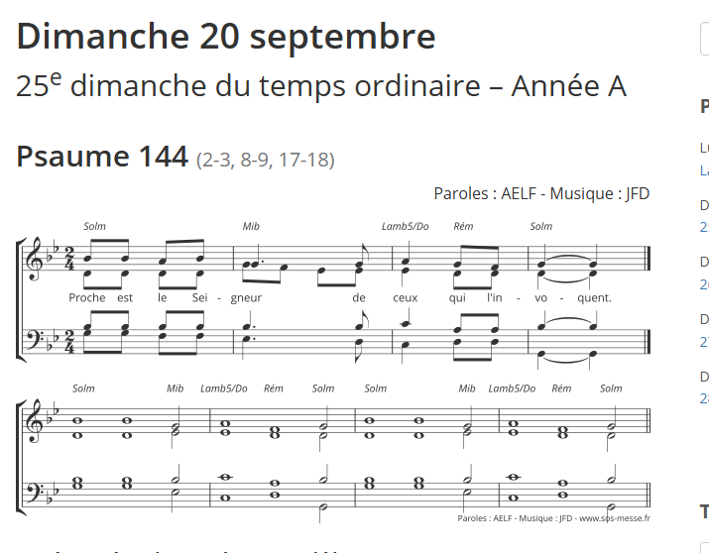
2ème lecture | LECTURE DE LA LETTRE DE ST PAUL APOTRE AUX PHILIPPIENS (1,20c-24,27a)
Acclamation de l’Evangile | Alléluia de Taizé  « La bonté du Seigneur est pour tous, sa tendresse pour toutes ses œuvres : tous acclament sa justice »
Evangile | (Matthieu 20,1-16)
Homélie
Profession de foi | je crois en Dieu (RECITE) | Président et assemblée
Prière universelle  - Introduction | Le Seigneur, Père de toute bonté, écoute la prière de ceux qui l’invoquent avec foi. Dans la confiance, implorons-le pour l’Eglise et pour le monde  REFRAIN :  Seigneur entends la prière, qui monte de nos cœurs.  1-A l’exemple de Saint Vincent de Paul, prions pour que l’Esprit de charité anime nos cœurs. Que la venue du Pape en France nous rappelle que le Christ se présente à nous dans la personne des plus démunis, des malades, des isolés et que nous sachions les servir avec respect et tendresse.  Avec ferveur nous t’en prions.  2-Pour tous les hommes, femmes et enfants victimes des guerres et des persécutions. Que ton esprit Seigneur, inspire les dirigeants de tous pays afin qu’ils puissent ensemble construire des chemins de paix.  Avec ferveur, nous t’en prions.  3- Seigneur, donne à notre communauté de puiser, au pied de la croix et à l’appel de notre Pape Léon XIV la grâce de rayonner de la foi, de susciter l’espérance joyeuse en tous les cœurs et de rassembler, par l’ardeur de sa charité, tous les chrétiens dans l’unité.  Avec ferveur, nous t’en prions.  4-Seigneur, notre humanité est en grande souffrance, fragilisée par des conflits, des catastrophes naturelles diverses qui poussent parfois les hommes à se déplacer loin de leur pays. Seigneur ne nous laisse pas nous habituer à ces situations de détresse. Embrase-nous toujours par ton Esprit saint, qu’il suscite et vivifie en nous une véritable fraternité, porteuse d’espérance.  Avec ferveur, nous t’en prions.  Dieu notre Père, nous te le demandons, viens écouter toutes nos prières et daigne les exaucer, par le Christ, notre Seigneur. Amen
LITURGIE DE L’EUCHARISTIE
Offertoire | Prière vincentienne projetée ( à lire tous ensemble)  4 bénévoles hissent de chaque côté de l’autel les deux panneaux
(Prière sur les offrandes | Reçois favorablement, nous t’en prions, seigneur, les dons présentes par ton peuple : que tous obtiennent par tes sacrements ce qu’ils proclament dans la ferveur de la foi. Par le christ, notre seigneur- Amen | Président
Préface | Du jour | Président
- Sanctus | Messe de l’Espérance
Prière eucharistique | Au choix du président ou proposition en fonction des textes du jour.
-Anamnèse | Messe de l’Espérance
-Doxologie |  | Président puis assemblée
Notre Père | Notre Père chanté (Glorious) | Président et assemblée
Geste de paix
Agneau de Dieu | Messe de l’Espérance
Communion | Laisserons nous à notre table…..
Prière après la communion | Dans ta bonté, Seigneur, fais que ton aide soutienne toujours ceux que tu as nourris de tes sacrements afin qu’il puissent, dans ces mystères et par toute leur vie, recueillir les fruits de la rédemption. Par le Christ, notre Seigneur... AMEN | Président
ENVOI
Annonces | Intervention de DIDIER MOTTEUX  Distribution des petits poissons par 6 bénévoles
ENVOI | Ne rentrez pas chez vous comme avant………

